Дезинфекция помещения в домашних условиях
Вспышка в регионе эпидемий вирусных и инфекционных заболеваний и при этом ослабленный иммунитет у членов семьи – это веские причины для дезинфекции помещений в профилактических целях.
Дезинфекция в домашних условиях, конечно, не дает такого сильного эффекта, как обработка специалистами СЭС, но зато может предотвратить неприятные последствия и позволяет проживающим в квартире не покидать ее на время обработки при выборе определенных средств.
При проведении дезинфекции важно соблюдать меры личной защиты.
При применении химических средств рекомендуется использовать средства индивидуальной защиты и надеть респиратор, резиновые перчатки, защитный халат и очки. Если в инструкции препарата оговорено, то следует вывести домочадцев и животных из помещения. После этого можно приступать к дезинфекции:
- протереть пол, другие горизонтальные поверхности и углы в жилых комнатах специальными средствами;
- сделать тщательную уборку на кухне, в ванной комнате и туалете;
- раствор, которым дезинфицируется помещение, нужно регулярно менять;
- с помощью специальных аэрозолей обработать мягкую мебель;
- детские мягкие игрушки постирать, а пластмассовые и различные сувениры обработать аэрозолем;
- провести чистку ковров и различных покрытий;
- постирать гардины, занавески и шторы, добавив в воду дезинфицирующее вещество;
- обязательно отодвинуть мебель и помыть под ней пол и стены;
- поврежденный грибком пол, стены или другие поверхности обработать специальным средством;
- если в помещении находился больной, не забыть обработать все, чего он касался – пульт от телевизора, клавиатуру от компьютера, компьютерную мышку и т.д.
После дезинфекции следует тщательно проветрить помещение.
При дезинфекции помещения можно использовать:
- специальные технические приборы;
- химические средства;
- народные средства;
- эфирные масла;
- окуривание травами.
Технические приборы
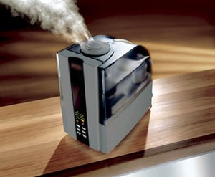
Увлажнитель воздуха в квартире. Особой популярностью увлажнитель пользуется в домах, где живут маленькие дети. Аппарат повышает в комнатах влажность и очищает воздух от болезнетворных микробов. Его просто нужно регулярно наполнять свежей водой.

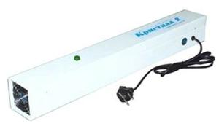
Рециркулятор воздуха. Прибор бывает разной мощности. С его помощью проводится дезинфекция как комнаты, так и всей квартиры сразу. Ультрафиолетовыми лучами он очищает попавший в него зараженный воздух и выпускает обратно уже чистый. Рециркулятор спрятан внутри аппарата, поэтому во время его работы люди спокойно могут находиться в помещении.

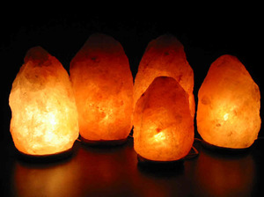
Солевая лампа. Принцип работы этого прибора заключается в следующем:
- от солевых кристаллов образуются ионы, которые попадают в воздух и уничтожают все вирусы и микробы;
- комнаты насыщаются элементами морской соли.
В результате работы солевой лампы воздух становится полезным для организма. Однако использовать ее можно только в помещении площадью до 10 квадратных метров.

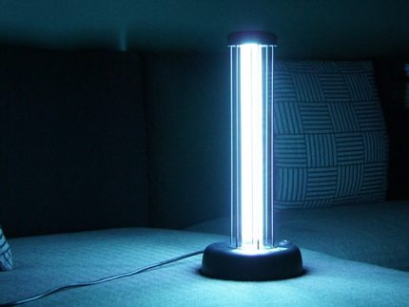
Ультрафиолетовая лампа. Аппарат используют для дезинфекции процедурных кабинетов, палат и других помещений в больницах. Эффективные ультрафиолетовые лучи очищают воздух от микробов.
И если в больницах используются стационарные приборы, то для дезинфекции квартиры можно приобрести недорогую переносную ультрафиолетовую лампу. Работать она должна только в комнатах, где нет людей, животных и растений. Длительность процедуры – от 15 до 20 минут. После этого помещение проветривается.
Химические средства
В магазинах бытовой химии, аптеках и хозяйственных магазинах продаются различные дезинфицирующие средства отечественного производства. С их помощью можно обеззараживать не только поверхности, унитазы и раковины, но и белье.
Наиболее эффективными считаются следующие.
«Монохлоромин». Средство для обработки помещений, детских игрушек, посуды, раковины, белого белья. Детские игрушки замачивают на 30 минут, а посуду и белье – на 60 минут. После этого все нужно хорошо прополоскать и высушить. При туберкулезе и грибковых заболеваниях сантехнику и помещение обеззараживают раствором из 100 грамм препарата и 2 литров воды.
«Санита» – средство в виде пасты, которую наносят на посуду, раковины, ванны. Обработка этим средством должна производиться дважды.
«Светлый» — порошок для дезинфекции эмалированных изделий, холодильников, газовых плит, посуды.
«Дезинолис» — препарат в виде раствора применяется для обработки унитазов, раковин, ванн. Протирать поверхности необходимо дважды, используя для этого тряпки или губки.
«Санитарный» и «Санитарный-2» — порошкообразные и жидкие препараты соответственно. Используются для обеззараживания и чистки унитазов. Для одного унитаза достаточно две столовые ложки порошка или раствора. Загрязненная сантехника протирается дважды.
«Суржа» — дезинфицирующая паста для чистки унитазов, раковин, ванн. На одну раковину или ванну достаточно 1–2 столовых ложек пасты.
«Блеск» — препарат в виде порошка для дезинфекции и чистки сантехники. На одну обработку хватает 1–2 столовых ложек «Блеска».
«Белизна» — всем известное средство, отлично дезинфицирует унитазы, раковины, ванны, а также льняное и хлопчатобумажное белье. Сантехнику обрабатывают раствором «Белизны» и воды, который готовится в соотношении 1:10. Белье замачивается на полчаса в растворе, приготовленном из одного литра воды и 1–2 ложек средства.
«Белка» — порошок для дезинфекции и отбеливания белья. Используют раствор из 2 столовых ложек препарата и 10 литров горячей воды. Время замачивания – 15 минут.
«Уральский» — препарат в виде порошка растворяется в воде (1 ст. л средства на 3 литра воды) и применяется для обеззараживания и отбеливания белья. Для чистки сантехнических изделий порошок используется в чистом виде.
«Хлорная известь» — порошок белого цвета рекомендуется для проведения дезинфицирующих процедур в туалетах и для отбеливания тканей. Не используется для обработки синтетики, шерсти и цветных тканей. Применяют только осветленную часть раствора, который получается после отстоя, разведенного в 40 литрах воды 1 кг хлорной извести. Настаиваться раствор должен не менее двух часов.
Можно использовать хлорсодержащие средства, которыми Вы пользуетесь обычно, главное соблюдать инструкцию, меры безопасности, а также Вашу личную переносимость того или иного средства.
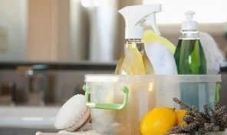
Народные средства
Существуют народные рецепты для дезинфекции, которые можно приготовить своими руками.
- Нашатырный спирт поможет избавиться от микробов. Добавив в стакан воды несколько капель нашатыря, вы получите раствор, с помощью которого можно избавиться от спор грибка и сделать стерилизацию дома.
- Идеальную уборку можно сделать с раствором из перекиси водорода и воды (1 стакан на 10 литров).
- Самым эффективным средством для дезинфекции считается уксус. Он способен победить вирусы и различные микробы. Для этого раствор из уксуса и воды наливают в бутыль с пульверизатором и опрыскивают им поверхности в комнатах. Вместо уксуса можно использовать сок лимона.
- Уничтожит инфекцию и микробы раствор поваренной соли. К тому же он не имеет неприятного запаха и не вызовет аллергических реакций. Готовится раствор из пачки соли и 3 литров воды. Им обрабатываются различные поверхности, в том числе раковины и столы на кухне.
Отдавая предпочтение народным средствам, будьте осторожны при их приготовлении и не забывайте, что туалет и ванную рекомендуется продезинфицировать химическими средствами, в состав которых входит хлорная известь.

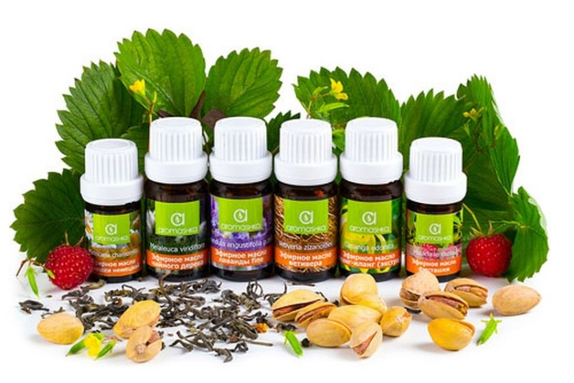
Эфирные масла
Эфирные масла могут использоваться как в аромалампах, так и при составлении растворов для уборки помещений. (Узнать об эффективных рецептах для уборки дома с использованием эфирных масел Вы можете в буклете нашего учреждения. Помогут избавиться от вирусов эфирные масла лаванды, можжевельника, пихты, кедр, эвкалипта, имбиря, мирры, сандала, лимона, гвоздики, мандарина, розы, апельсина, жасмина. Но использовать их можно только в доме, где не живут люди, склонные к аллергическим реакциям.
Окуривание помещения
Еще в древние времена знали, что бактерии и вирусы можно отпугнуть окуриванием. Для этого поджигаются сухие листья можжевельника, лаванды, розмарина, шалфея, эвкалипта. Чтобы сделать это было удобней, можно воспользоваться ладаном или использовать ароматические палочки. При окуривании помещения травами также важно учитывать возможность аллергических реакций проживающих в квартире людей.

Вас и всех домочадцев в период эпидемии гриппа и различных вирусных инфекций от болезней уберечь сможет тщательная и своевременная дезинфекция дома или квартиры. Использовать для обработки можно подходящие и удобные именно для вас методы и средства. И не забывайте, что профилактические меры всегда провести проще, дешевле и эффективнее, чем устранять последствия.

Информация подготовлена при помощи Интернет-ресурсов:
-сайта Городского центра дезинфекции г. Москвы (https:/ /gorcenterdez.ru/kak-provesti-dezinfektsiyu-v-kvartire/);
- https://redsol.ru/chistka/kak-prodezinfitsirovat-kvartiru-ili-dom-chtobyi-izbavitsya-ot-virusov.

